Резултати от търг за закупуване на разполагаемост за студен резерв
за периода 01.08.2019г. – 31.07.2020г.
Класираните участници, от които ще бъде закупена разполагаемост за студен резерв по отделните лотове, са както следва:
по Лот 1:
„Предоставяне на нетна разполагаема мощност за бавен третичен (студен) резерв от производители на електрическа енергия за периода 01.08.2019г.–31.07.2020г.” – Лот № 1, до 575 MW за периода от 00:00 часа на 01.08.2019 г. до 24:00 часа на 31.10.2019 г.
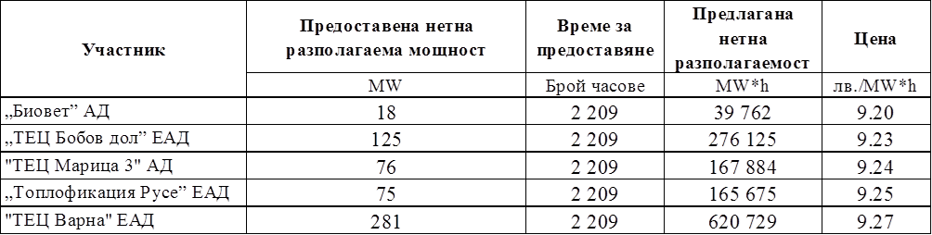
по Лот 2:
„Предоставяне на нетна разполагаема мощност за бавен третичен (студен) резерв от производители на електрическа енергия за периода 01.08.2019г. – 31.07.2020г.” – Лот № 2, до 750 MW за периода от 00:00 часа на 01.11.2019 г. до 24:00 часа на 29.02.2020 г.
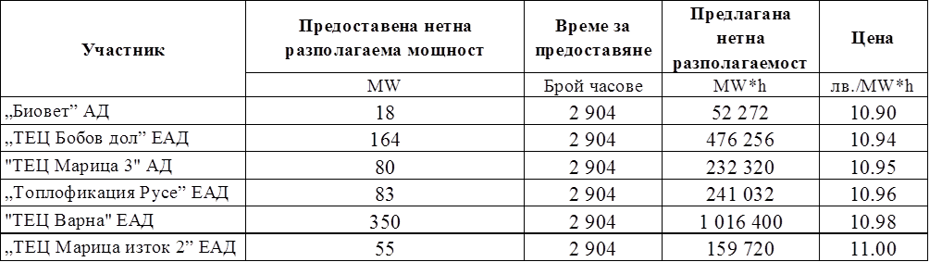
по Лот 3:
„Предоставяне на нетна разполагаема мощност за бавен третичен (студен) резерв от производители на електрическа енергия за периода 01.08.2019г. – 31.07.2020г.” – Лот № 3, до 575 MW за периода от 00:00 часа на 01.03.2020 г. до 24:00 часа на 31.07.2020 г.

